龙虎塘实验小学

眼保健操比赛方案

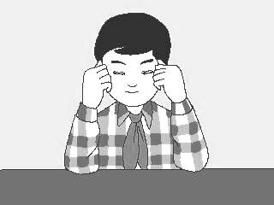

2021.10

2021年第十五届“诗意”体育节系列活动
——之眼保健操比赛方案
一、比赛目的：为贯彻“健康第一”的指导思想，促进学生养成良好的用眼习惯，进一步提高我校学生眼保健操质量，培养学生良好的行为习惯和锻炼习惯，活跃校园文体氛围，促进学生身心健康发展，培养学生集体主义精神，增强班集体凝聚力。
二、比赛地点：各班教室。
三、比赛时间：10月底（具体时间见赛前通知）
四、比赛形式：裁判走班年级评比（跟语文阅读比赛形式类似）
五、比赛内容：
  - 纪律有序，集体主义观强；
  - 学生手脸卫生，头发干净，不留长指甲，男生不留长发；
  - 眼保健操穴位到位，动作正确并能与音乐合拍；
  - 身体姿势端正，每节之间闭眼；
  - 学生服装整洁，佩带红领巾；
- 比赛要求：
1、每节在动作、节奏、穴位上有错误的，每人次扣1分；秩序、准备、规范化等视情况综合扣分。
2、四名行政人员和三名体育组老师集体打分，综合评出一二等班级。
3、必须全体学生参加，请假学生要作出说明。
4、比赛时班主任必须在现场指导检查，为以后各班的顺利开展和提高指明方向。

比赛评价表
班  级 | 眼保健操 |  |  |  |  |  | 精神面貌 |  | 纪律 | 总分 | 名次
班  级 | 预备  节  10分 | 第  一  节  12分 | 第  二  节  12分 | 第  三  节  12分 | 第  四  节  12分 | 第  五  节  12分 | 手脸  卫生  10分 | 服装整洁、  红领巾佩带  10分 | 学生  纪律  10分 | 总分 | 名次

五、评委安排：
年级 | 评委
3、4年级 | 组长：顾惠芬  组员：苏波、周剑、周雯娟、李召兵、顾华杰、3、4年级组长
5、6年级 | 组长：吴琴玉  组员：陈亚兰、耿怀明、夏虹、戴乐、5、6年级组长

（备注：希接通知后，各班主任和课任教师充分利用课余时间组织同学们进行训练，督促学生做好眼保健操，届时赛出水平。）

